ИНФОРМАЦИОННОЕ ПИСЬМО
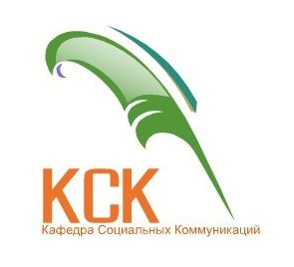 | Саратовский государственный университет  имени Н.Г. Чернышевского  Юридический факультет  Кафедра социальных коммуникаций  ИНФОРМАЦИОННОЕ ПИСЬМО

19-20 Марта 2019 . состоится
Фестиваль популярной науки
«PRосто о науке»

Цель – популяризация научных исследований, проводимых в Саратовском государственном университете имени Н.Г. Чернышевского, и их результатов.
К участию в мероприятии приглашаются: студенты, обучающиеся в Саратовском государственном университете имени Н.Г. Чернышевского, учащиеся общеобразовательных и среднепрофеcсиональных учреждений, специалисты в сфере рекламы, маркетинга и связей с общественностью.
В программу фестиваля включены выступления ведущих исследователей университета, научно-популярный лекторий, научный стендап, комментированный показ научно-популярного кино.
Мероприятие состоится 19-20 марта 2019 г. в XII корпусе СГУ по адресу: г. Саратов, ул. Вольская, 610

Участие в мероприятии бесплатное!
Контакты:
(8452) 21-36-57 — Лапшина Екатерина Юрьевна
+79376317190 — Артамонов Денис Сергеевич
Мы будем рады приветствовать участников!

